Terbit online pada laman web jurnal: https://ejurnalunsam.id/index.php/jicom/
 | 
 | Vol. 02 No. 01 (2021) x - x | E-ISSN :2774-7115 P-ISSN: 2775-2089
Analisis Sentimen Ulasan Halodoc di Google Play Store Menggunakan Stochastic Gradient Descent
Sherel Felicia Sugianto¹, Budi Prasetiyo²
¹Jurusan, fakultas, institusi
²Jurusan, fakultas, institusi
¹feliciaasherel@students.unnes.ac.id, ²bprasetiyo@mail.unnes.ac.id * (beri tanda * jika penulis koresponding)

Abstract
The abstract is to be in fully-justified italicized text, at the top of the paper with single column as it is here, below the author information. Use the word “Abstract” as the title, in 10-point Times, boldface type, left relative to the column, initially capitalized. The abstract is to be in 10-point, single-spaced type, and up to 200 words in length. Leave two blank lines after the abstract or list three to five keywords related to the articles, then continued with abstract in bahasa Indonesia.
Keywords: abstract keywords

Abstrak
Isi abstrak harus merangkum ringkasan ruang lingkup/latar belakang, tujuan, metode, data, hasil dan kesimpulan utama dari tulisan. Penulisan abstrak dalam bahasa Indonesia ditulis dengan rata kiri-kanan, sesudah abstrak dalam bahasa Inggris, dengan satu spasi dan satu kolom. Kata “Abstrak” sebagai judul ditulis dalam huruf Times 10-point, tebal, rata kiri, dengan huruf pertama dikapitalkan. Teks abstrak ditulis dengan huruf Times 10-point, satu spasi, sampai lebih kurang 250 kata. Sesudah abstrak bahasa Indonesia tuliskan kata kunci dari makalah tersebut dalam daftar kata kunci. Kemudian dilanjutkan dengan teks utama makalah.
Kata kunci: kata kunci dituliskan dalam 5 kata yang sebaiknya merupakan subset dari judul makalah, ditulis dengan menggunakan huruf kecil kecuali untuk singkatan, dan dipisahkan dengan tanda baca koma untuk antar kata.

Pendahuluan
Layanan kesehatan berbasis digital kini menjadi bagian dari kebutuhan masyarakat modern, seiring meningkatnya penetrasi internet dan perubahan perilaku pasca pandemi COVID-19 [1]. Di Indonesia, jumlah pengguna internet mencapai 221 juta jiwa pada tahun 2024, dan angka ini turut mendorong adopsi aplikasi telemedicine secara signifikan [2]. Halodoc sebagai salah satu platform telemedicine terbesar di Indonesia telah melayani lebih dari 20 juta pengguna aktif dengan layanan konsultasi dokter, pembelian obat, dan pemeriksaan laboratorium dalam satu ekosistem digital [3]. Tingginya jumlah pengguna ini berbanding lurus dengan volume ulasan yang masuk di Google Play Store, yang menjadi sumber data opini publik yang kaya dan mudah diakses [4]. Banyaknya ulasan tersebut justru menyulitkan pengembang untuk memahami persepsi pengguna secara manual, sehingga dibutuhkan pendekatan otomatis berbasis text mining untuk mengekstrak informasi bermakna dari data teks ulasan [5].
Analisis sentimen merupakan salah satu teknik dalam text mining yang bertujuan mengidentifikasi opini atau perasaan pengguna terhadap suatu objek secara otomatis [5]. Pada konteks ulasan aplikasi, analisis sentimen membantu pengembang mengetahui aspek layanan mana yang perlu diperbaiki tanpa harus membaca ribuan ulasan satu per satu [4]. Berbagai metode telah diterapkan untuk analisis sentimen ulasan aplikasi berbahasa Indonesia di Google Play Store, di antaranya Support Vector Machine (SVM) pada ulasan aplikasi Grab dengan akurasi 84,2% [7], Naive Bayes pada ulasan aplikasi Whoosh dengan akurasi 81,25% [8], serta kombinasi Random Forest, Decision Tree, dan Extreme Gradient Boosting pada ulasan aplikasi BRImo [9]. Meskipun pendekatan-pendekatan tersebut telah memberikan hasil yang cukup baik, sebagian besar penelitian masih berfokus pada domain e-commerce, transportasi, dan hiburan, sementara analisis sentimen pada domain aplikasi kesehatan telemedicine berbahasa Indonesia masih relatif terbatas.
Beberapa penelitian sebelumnya telah mencoba menganalisis sentimen pada aplikasi telemedicine menggunakan berbagai pendekatan. Mutmainah et al. (2023) menggunakan BiLSTM dan LDA untuk analisis sentimen dan pemodelan topik pada lima aplikasi telemedicine di Google Play termasuk Halodoc, dan berhasil mengklasifikasikan 244.098 ulasan dengan hasil 45,9% sentimen positif dan 39,8% negatif[6]. Sementara itu, Imaduddin et al. (2023) menerapkan IndoBERT untuk analisis sentimen pada ulasan aplikasi kesehatan Halodoc, Alodokter, dan KlikDokter dengan dataset 9.310 ulasan dan memperoleh hasil klasifikasi yang baik[10]. Kedua penelitian tersebut menggunakan model berbasis deep learning yang memerlukan sumber daya komputasi besar dan waktu pelatihan yang relatif lama. Sebagai alternatif yang lebih ringan namun tetap kompetitif, Stochastic Gradient Descent (SGD) merupakan algoritma klasifikasi linear yang terbukti efisien untuk data teks berdimensi tinggi karena memperbarui parameter model secara inkremental per sampel, sehingga cocok digunakan bersama representasi TF-IDF pada dataset ulasan skala menengah [11].
Penelitian terdahulu terkait analisis sentimen ulasan aplikasi di Google Play Store telah banyak dilakukan, namun terdapat beberapa celah yang belum terisi. Wahyudi R et al. (2021) menganalisis sentimen ulasan aplikasi transportasi Grab menggunakan SVM[7], Mutmainah et al. (2024) menggunakan BiLSTM dan LDA pada aplikasi telemedicine namun berfokus pada pemodelan topik bukan klasifikasi berbasis machine learning ringan[6], dan Imaduddin et al. (2023) menerapkan IndoBERT pada aplikasi kesehatan namun tidak membandingkan representasi fitur unigram dan bigram secara eksplisit[10]. Belum ada penelitian yang secara khusus menerapkan algoritma SGD dengan perbandingan TF-IDF unigram dan bigram pada ulasan aplikasi Halodoc, sekaligus melakukan analisis n-gram mendalam untuk mengidentifikasi topik keluhan dan pujian pengguna dari sudut pandang Sistem Informasi. Penelitian ini hadir untuk mengisi celah tersebut dengan menggabungkan klasifikasi SGD, perbandingan fitur unigram vs bigram, serta analisis keyword berbasis n-gram yang dapat memberikan insight langsung bagi pengembang produk Halodoc.
Penelitian ini menganalisis sentimen ulasan pengguna aplikasi Halodoc yang dikumpulkan dari Google Play Store Indonesia sebanyak 1.200 ulasan menggunakan teknik scraping dengan library google-play-scraper pada Python. Data teks diproses melalui tujuh tahapan preprocessing meliputi cleaning, case folding, normalisasi kata slang, tokenisasi, stopword removal, dan stemming menggunakan library Sastrawi. Pelabelan sentimen dilakukan menggunakan InSet Lexicon yang diperkaya dengan leksikon khusus domain kesehatan. Fitur teks diekstraksi menggunakan TF-IDF dengan dua konfigurasi, yaitu unigram (n=1) dan bigram (n=2), kemudian diklasifikasikan menggunakan algoritma Stochastic Gradient Descent (SGD). Output yang dihasilkan berupa distribusi sentimen, visualisasi word cloud per kelas sentimen, analisis top-5 keyword unigram dan bigram, serta perbandingan performa model yang diukur menggunakan accuracy, precision, recall, dan F1-score.

Metode Penelitian

2.1. Data Collection
Penelitian ini menggunakan data berupa ulasan pengguna aplikasi Halodoc yang dikumpulkan dari Google Play Store Indonesia pada tanggal 16 Mei 2026 menggunakan library google-play-scraper versi 1.2.7 pada Python. Proses pengambilan data dilakukan dengan mengakses aplikasi beridentitas com.linkdokter.halodoc.android, dengan filter bahasa Indonesia (lang='id') dan negara Indonesia (country='id'), menggunakan metode pengurutan Most Relevant. Total data yang berhasil dikumpulkan sebanyak 1.200 ulasan tanpa nilai kosong pada kolom konten. Dataset memiliki 11 kolom, dengan kolom utama yang digunakan dalam analisis adalah content (isi ulasan) dan at (tanggal ulasan). Alur penelitian secara keseluruhan disajikan pada Gambar 1.
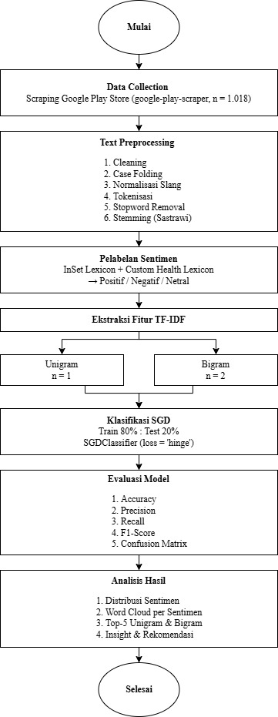
Gambar 1. Flowchart Alur Penelitian Analisis Sentimen Ulasan Halodoc

2.2. Text Preprocessing
Preprocessing teks dilakukan dalam tujuh tahapan berurutan untuk membersihkan dan menormalisasi data sebelum dianalisis. Tahapan tersebut meliputi: (1) cleaning, yaitu menghapus karakter khusus, angka, URL, mention, dan hashtag menggunakan ekspresi reguler; (2) case folding, yaitu mengubah seluruh teks menjadi huruf kecil; (3) normalisasi kata slang, yaitu mengganti kata-kata informal bahasa Indonesia ke bentuk bakunya menggunakan kamus slang yang dikembangkan secara manual sebanyak 50+ entri; (4) tokenisasi, yaitu memecah teks menjadi token kata menggunakan fungsi word_tokenize dari library NLTK; (5) stopword removal, yaitu menghapus kata-kata tidak bermakna menggunakan daftar stopword NLTK bahasa Indonesia dan Inggris yang diperkaya 16 kata domain-spesifik; (6) stemming, yaitu mengubah kata ke bentuk dasarnya menggunakan StemmerFactory dari library Sastrawi dengan tambahan exception dictionary untuk 11 kata penting domain kesehatan agar tidak salah di-stem; dan (7) penggabungan token kembali menjadi kalimat. Contoh hasil setiap tahapan preprocessing pada satu sampel ulasan disajikan pada Tabel 1.
Tabel 1. Contoh Hasil Pre-processing Teks Ulasan Halodoc
Tahap | Hasil
Original | Aplikasi ini sangat membantu masyarakat yang tidak bisa langsung ke RS fisik terdekat untuk konsultasi tentang masalah kesehatan. Dengan aplikasi di era digital ini benar-benar memperdekat komunikasi yang awalnya mungkin mengalami kesulitan dalam konsultasi dengan dokter di RS masing-masing menjadi mudah dan praktis. Saya salah satu pengguna yang mendukung perkembangan Halodoc menjadi lebih baik lagi ke depannya.
Cleaning | Aplikasi ini sangat membantu masyarakat yang tidak bisa langsung ke RS fisik terdekat untuk konsultasi tentang masalah kesehatan Dengan aplikasi di era digital ini benarbenar memperdekat komunikasi yang awalnya mungkin mengalami kesulitan dalam konsultasi dengan dokter di RS masingmasing menjadi mudah dan praktis Saya salah satu pengguna yang mendukung perkembangan Halodoc menjadi lebih baik lagi ke depannya
Case Folding | aplikasi ini sangat membantu masyarakat yang tidak bisa langsung ke rs fisik terdekat untuk konsultasi tentang masalah kesehatan dengan aplikasi di era digital ini benarbenar memperdekat komunikasi yang awalnya mungkin mengalami kesulitan dalam konsultasi dengan dokter di rs masingmasing menjadi mudah dan praktis saya salah satu pengguna yang mendukung perkembangan halodoc menjadi lebih baik lagi ke depannya
Slangword Fix | aplikasi ini sangat membantu masyarakat yang tidak bisa langsung ke rs fisik terdekat untuk konsultasi tentang masalah kesehatan dengan aplikasi di era digital ini benarbenar memperdekat komunikasi yang awalnya mungkin mengalami kesulitan dalam konsultasi dengan dokter di rs masingmasing menjadi mudah dan praktis saya salah satu pengguna yang mendukung perkembangan halodoc menjadi lebih baik lagi ke depanny
Tokenizing | ['aplikasi', 'ini', 'sangat', 'membantu', 'masyarakat', 'yang', 'tidak', 'bisa', 'langsung', 'ke', 'rs', 'fisik', 'terdekat', 'untuk', 'konsultasi', 'tentang', 'masalah', 'kesehatan', 'dengan', 'aplikasi', 'di', 'era', 'digital', 'ini', 'benarbenar', 'memperdekat', 'komunikasi', 'yang', 'awalnya', 'mungkin', 'mengalami', 'kesulitan', 'dalam', 'konsultasi', 'dengan', 'dokter', 'di', 'rs', 'masingmasing', 'menjadi', 'mudah', 'dan', 'praktis', 'saya', 'salah', 'satu', 'pengguna', 'yang', 'mendukung', 'perkembangan', 'halodoc', 'menjadi', 'lebih', 'baik', 'lagi', 'ke', 'depannya']
Stopword Removal | ['membantu', 'masyarakat', 'langsung', 'rs', 'fisik', 'terdekat', 'konsultasi', 'kesehatan', 'era', 'digital', 'benarbenar', 'memperdekat', 'komunikasi', 'mengalami', 'kesulitan', 'konsultasi', 'dokter', 'rs', 'masingmasing', 'mudah', 'praktis', 'salah', 'pengguna', 'mendukung', 'perkembangan', 'depannya']
Stemming | ['bantu', 'masyarakat', 'langsung', 'rs', 'fisik', 'dekat', 'konsultasi', 'kesehatan', 'era', 'digital', 'benarbenar', 'dekat', 'komunikasi', 'alami', 'sulit', 'konsultasi', 'dokter', 'rs', 'masingmasing', 'mudah', 'praktis', 'salah', 'guna', 'dukung', 'kembang', 'depan']

2.3. Pelabelan Sentimen
Pelabelan sentimen dilakukan menggunakan pendekatan berbasis leksikon (lexicon-based approach). Kamus Indonesian Sentiment Lexicon (InSet) digunakan sebagai basis utama, yang memuat 9.083 kata dengan bobot positif dan negatif (Koto & Rahimi, 2017). Kamus tersebut kemudian diperkaya dengan 28 kata tambahan yang relevan dengan domain kesehatan dan aplikasi digital, seperti responsif (+3), memuaskan (+3), gagal (-3), dan gangguan (-2). Skor sentimen setiap ulasan dihitung dengan menjumlahkan bobot seluruh kata yang terdapat dalam teks hasil preprocessing. Ulasan dengan skor lebih dari nol diklasifikasikan sebagai positif, kurang dari nol sebagai negatif, dan sama dengan nol sebagai netral.

2.4. Ekstraksi Fitur dan Klasifikasi SGD
Sebelum dilakukan klasifikasi, data terlebih dahulu difilter dengan menghapus ulasan bersentimen netral sehingga diperoleh 1.164 ulasan yang terdiri dari 738 ulasan negatif dan 426 ulasan positif. Data kemudian dibagi menjadi data latih sebesar 80% (931 ulasan) dan data uji sebesar 20% (233 ulasan) menggunakan stratified split untuk menjaga proporsi kelas tetap seimbang.
Ekstraksi fitur dilakukan menggunakan metode Term Frequency-Inverse Document Frequency (TF-IDF) dengan dua konfigurasi yang dibandingkan, yaitu unigram (ngram_range=(1,1)) dan bigram (ngram_range=(1,2)), masing-masing dengan batas maksimal 5.000 fitur. TF-IDF dipilih karena mampu memberikan bobot yang lebih tinggi pada kata-kata yang spesifik dan informatif, sekaligus mereduksi pengaruh kata yang terlalu umum (Sharma & Sharma, 2021).
Klasifikasi dilakukan menggunakan algoritma Stochastic Gradient Descent (SGD) dengan fungsi kerugian hinge loss yang setara dengan Support Vector Machine (SVM) linear. SGD dipilih karena efisien dalam menangani data teks berdimensi tinggi dan terbukti memberikan performa kompetitif dengan waktu pelatihan yang lebih singkat (Bottou, 2012). Evaluasi model dilakukan menggunakan accuracy, precision, recall, dan F1-score.
Program SGD Sentiment Classifier
Input: X_train, y_train, X_test
Output: y_pred, accuracy, precision, recall, f1
Initialization TF-IDF Vectorizer
Get ngram_range, max_features
ngram_range = (1,1)
max_features = 5000
X_train_vec = tfidf.fit_transform(X_train)
X_test_vec = tfidf.transform(X_test)

Initialization SGDClassifier
Get loss, max_iter
loss = 'hinge'
max_iter = 200
model.fit(X_train_vec, y_train)
y_pred = model.predict(X_test_vec)
accuracy = accuracy_score(y_test, y_pred)
precision = precision_score(y_test, y_pred)
recall = recall_score(y_test, y_pred)
f1 = f1_score(y_test, y_pred)
Return: accuracy, precision, recall, f1

3. Hasil dan Pembahasan

3.1. Distribusi Sentimen
Hasil analisis terhadap 1.200 ulasan aplikasi Halodoc di Google Play Store menunjukkan distribusi sentimen sebagaimana disajikan pada Gambar 2. Dari total data yang dianalisis, sebanyak 738 ulasan (61,5%) bersentimen negatif, 426 ulasan (35,5%) bersentimen positif, dan 36 ulasan (3,0%) bersentimen netral.
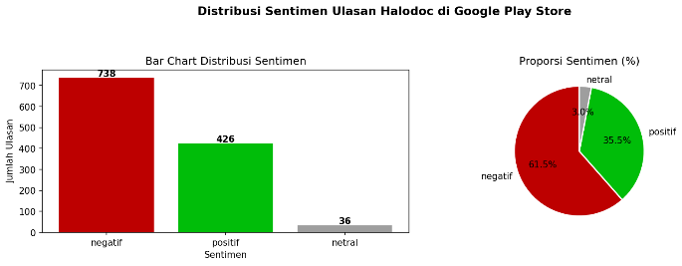
Gambar 2. Distribusi Sentimen Ulasan Aplikasi Halodoc di Google Play Store (n=1.200)
Dominasi sentimen negatif mengindikasikan bahwa pengguna yang tidak puas dengan layanan Halodoc cenderung lebih aktif memberikan ulasan dibandingkan pengguna yang puas. Hal ini sejalan dengan fenomena negativity bias dalam perilaku konsumen daring, di mana pengalaman buruk lebih mendorong seseorang untuk menuliskan ulasan dibandingkan pengalaman baik (Liu, 2012). Dari sudut pandang Sistem Informasi, temuan ini merupakan sinyal penting bahwa terdapat gap yang signifikan antara ekspektasi pengguna dan pengalaman aktual layanan Halodoc yang perlu mendapat perhatian serius dari pihak pengembang.

3.2. Analisis Word Cloud per Sentimen
Visualisasi word cloud untuk masing-masing kelas sentimen disajikan pada Gambar 3a (positif), Gambar 3b (negatif), dan Gambar 3c (netral).
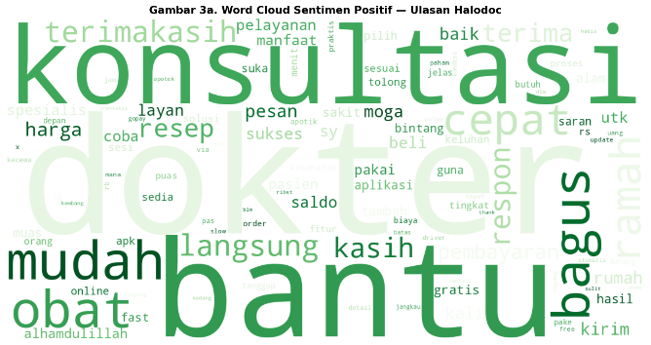
Gambar 3a. Word Cloud Sentimen Positif dalam Ulasan Halodoc
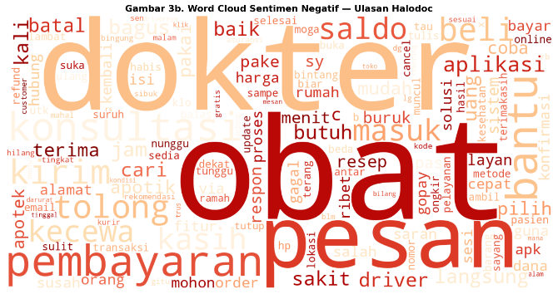
Gambar 3b. Word Cloud Sentimen Negatif dalam Ulasan Halodoc

Pada Gambar 3a, kata-kata yang mendominasi ulasan positif adalah dokter, bantu, konsultasi, mudah, dan obat. Dominasi kata dokter dan konsultasi mencerminkan bahwa pengguna yang puas terutama mengapresiasi kualitas dokter dan kemudahan dalam melakukan konsultasi. Kata bantu yang muncul dengan frekuensi tinggi mengindikasikan bahwa pengguna merasakan manfaat nyata dari aplikasi Halodoc dalam membantu kebutuhan kesehatan mereka. Sementara itu, kata mudah menunjukkan bahwa kemudahan penggunaan aplikasi turut menjadi faktor kepuasan pengguna.
Pada Gambar 3b, ulasan negatif didominasi oleh kata obat, dokter, pesan, pembayaran, dan bantu. Kemunculan kata obat dan pesan sebagai kata paling dominan mengindikasikan bahwa keluhan terbanyak pengguna berkaitan dengan layanan pemesanan obat. Kata pembayaran yang muncul dengan frekuensi tinggi menunjukkan adanya masalah pada proses transaksi keuangan dalam aplikasi. Menariknya, kata dokter dan bantu muncul di kedua kelas sentimen, yang mengindikasikan bahwa fitur konsultasi dokter merupakan inti layanan yang menjadi titik kepuasan sekaligus keluhan utama pengguna.

3.3. Top-5 Keyword: Unigram dan Bigram
Unigram dan BigramAnalisis frekuensi n-gram dilakukan untuk mengidentifikasi kata dan frasa yang paling sering muncul pada masing-masing kelas sentimen. Hasil analisis unigram dan bigram untuk sentimen positif dan negatif disajikan pada Gambar 4a-4d serta dirangkum pada Tabel 2.
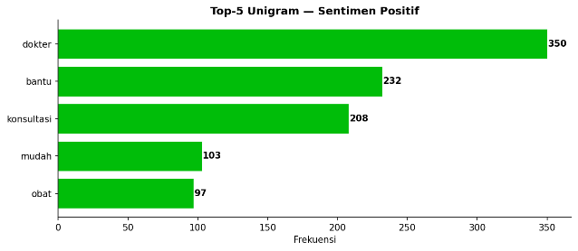
Gambar 4a. Unigram Sentimen Ulasan Positif Aplikasi Halodo
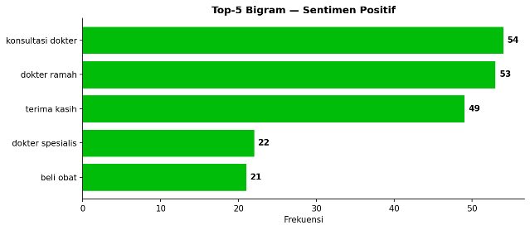
Gambar 4b. Bigram Sentimen Ulasan Positif Aplikasi Halodo
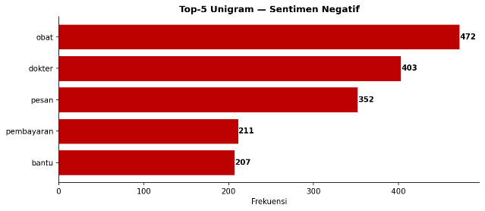
Gambar 4c. Unigram Sentimen Ulasan Negatif Aplikasi Halodo
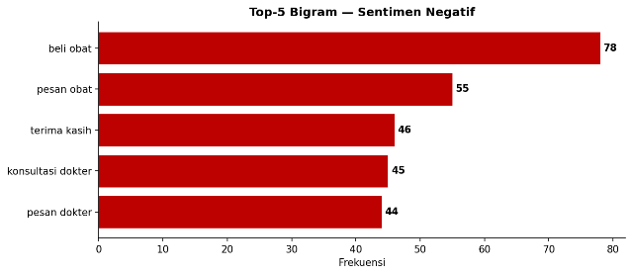
Gambar 4d. Bigram Sentimen Ulasan Negatif Aplikasi Halodo
Tabel 2. Perbandingan Top-5 Kata Paling Sering (Unigram) per Sentimen
Pangkat | Unigram Positif | Freq+ | Unigram Negatif | Freq-
1 | dokter | 350 | obat | 472
2 | bantu | 232 | dokter | 403
3 | konsultasi | 208 | pesan | 352
4 | mudah | 103 | pembayaran | 211
5 | obat | 97 | bantu | 207

Pada sentimen positif, lima unigram tertinggi adalah dokter (350x), bantu (232x), konsultasi (208x), mudah (103x), dan obat (97x). Analisis bigram mengungkap konteks yang lebih spesifik, di mana frasa konsultasi dokter (54x), dokter ramah (53x), dan terima kasih (49x) mendominasi. Frasa dokter ramah secara khusus menunjukkan bahwa sikap dan profesionalisme dokter menjadi faktor utama kepuasan pengguna.
Pada sentimen negatif, lima unigram tertinggi adalah obat (472x), dokter (403x), pesan (352x), pembayaran (211x), dan bantu (207x). Analisis bigram memberikan konteks yang lebih tajam, di mana frasa beli obat (78x), pesan obat (55x), dan pesan dokter (44x) mendominasi. Temuan ini mengindikasikan bahwa keluhan utama pengguna berkonsentrasi pada layanan pembelian obat dan proses pemesanan dokter, bukan pada kualitas dokter itu sendiri.
Perbandingan unigram dan bigram menunjukkan bahwa analisis bigram memberikan nilai informatif yang lebih tinggi karena mampu mengungkap konteks spesifik keluhan yang tidak terlihat dari analisis unigram saja. Kata dokter misalnya, muncul di kedua kelas sentimen dengan frekuensi tinggi, namun bigram mengklarifikasi bahwa dalam konteks positif kata tersebut berpasangan dengan ramah dan spesialis, sedangkan dalam konteks negatif berpasangan dengan pesan yang mengarah pada masalah teknis pemesanan.

3.4. Performa Klasifikasi SGD
Klasifikasi sentimen dilakukan menggunakan algoritma Stochastic Gradient Descent (SGD) dengan dua konfigurasi ekstraksi fitur TF-IDF, yaitu unigram dan bigram. Data yang digunakan sebanyak 1.164 ulasan (738 negatif dan 426 positif) setelah mengeluarkan 36 ulasan bersentimen netral. Data dibagi menjadi 931 data latih (80%) dan 233 data uji (20%) dengan stratified split. Hasil evaluasi kedua model disajikan pada Tabel 3.
Tabel 3. Perbandingan Hasil Evaluasi SGD Classifier (Unigram vs Bigram TF-IDF)
Model | Accuracy | Precision | Recall | F1-Score
SGD + Unigram TF-IDF | 0,8498 | 0,849 | 0,8498 | 0,8473
SGD + Bigram TF-IDF | 0,8498 | 0,8496 | 0,8498 | 0,8467
Berdasarkan Tabel 3, kedua konfigurasi menghasilkan akurasi identik sebesar 84,98%. Pada konfigurasi unigram, model mencapai precision 84,90%, recall 84,98%, dan F1-score 84,73%. Pada konfigurasi bigram, model mencapai precision 84,96%, recall 84,98%, dan F1-score 84,67%. Hasil confusion matrix kedua model disajikan pada Gambar 5.
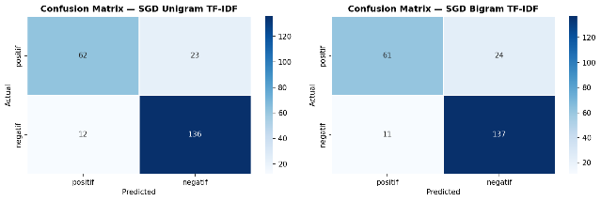
Gambar 5. Confusion Matrix SGD Classifier Unigram TF-IDF (kiri) vs Bigram TF-IDF (kanan)
Akurasi yang identik antara unigram dan bigram mengindikasikan bahwa pada dataset ini, fitur unigram sudah cukup representatif untuk membedakan sentimen positif dan negatif. Penambahan fitur bigram tidak memberikan peningkatan performa yang signifikan, kemungkinan karena kata-kata tunggal dalam ulasan aplikasi berbahasa Indonesia sudah cukup diskriminatif. Hasil ini sejalan dengan penelitian (Sharma & Sharma, 2021) yang melaporkan bahwa performa SGD pada klasifikasi teks ulasan bersifat kompetitif dengan metode lain.

3.5. Perbandingan dengan Penelitian Terdahulu
Untuk mengetahui posisi penelitian ini di antara penelitian sejenis, dilakukan perbandingan dengan penelitian terdahulu yang menggunakan pendekatan serupa. Perbandingan disajikan pada Tabel 4.
Tabel 4. Perbandingan dengan Penelitian Terdahulu
Penelitian | Objek | Metode | Dataset | Akurasi
Hidayat et al. (2021) | Grab (Play Store) | SVM + TF-IDF | 1.000 ulasan | 84,20%
Nugraha et al. (2024) | Telemedicine (Play Store | BiLSTM + LDA | 244.098 ulasan | -
Penelitian ini | Halodoc (Play Store) | SGD + TF-IDF | 1.200 ulasan | 84,98%
Berdasarkan Tabel 4, penelitian ini menghasilkan akurasi 84,98% yang sedikit lebih tinggi dibandingkan penelitian Hidayat et al. (2021) yang menggunakan SVM dengan akurasi 84,20% pada objek yang berbeda. Penelitian Nugraha et al. (2024) menggunakan pendekatan deep learning (BiLSTM) dengan dataset jauh lebih besar namun berfokus pada pemodelan topik sehingga tidak dapat dibandingkan secara langsung dari sisi akurasi klasifikasi. Perbedaan utama penelitian ini dengan penelitian sebelumnya adalah penggunaan SGD yang lebih ringan secara komputasi namun tetap memberikan performa kompetitif, serta fokus analisis pada domain telemedicine berbahasa Indonesia dengan perbandingan eksplisit fitur unigram dan bigram.

4. Kesimpulan
Penelitian ini telah melakukan analisis sentimen terhadap 1.200 ulasan pengguna aplikasi Halodoc dari Google Play Store menggunakan algoritma Stochastic Gradient Descent (SGD) dengan ekstraksi fitur TF-IDF. Berdasarkan hasil analisis, diperoleh beberapa simpulan sebagai berikut.
Pertama, distribusi sentimen ulasan Halodoc didominasi oleh sentimen negatif sebesar 61,5% (738 ulasan), diikuti sentimen positif 35,5% (426 ulasan), dan netral 3,0% (36 ulasan). Dominasi sentimen negatif mengindikasikan adanya gap antara ekspektasi pengguna dan kualitas layanan aktual yang perlu menjadi perhatian serius pengembang Halodoc.
Kedua, analisis n-gram mengungkap bahwa kepuasan pengguna terutama berkaitan dengan kualitas dokter (dokter ramah, dokter spesialis) dan kemudahan konsultasi. Sebaliknya, keluhan utama pengguna berkonsentrasi pada layanan pembelian obat (beli obat, pesan obat) dan proses pembayaran. Analisis bigram terbukti memberikan nilai informatif yang lebih tinggi dibandingkan unigram dalam mengidentifikasi konteks spesifik keluhan pengguna.
Ketiga, model SGD dengan TF-IDF mencapai akurasi 84,98% pada konfigurasi unigram maupun bigram, menunjukkan performa yang kompetitif dibandingkan metode lain seperti SVM. Hasil yang identik antara unigram dan bigram mengindikasikan bahwa fitur unigram sudah cukup representatif untuk klasifikasi sentimen ulasan aplikasi berbahasa Indonesia pada dataset ini.
Dari perspektif Sistem Informasi, temuan penelitian ini memberikan insight yang dapat ditindaklanjuti oleh tim pengembang Halodoc, khususnya untuk memprioritaskan perbaikan pada fitur pemesanan obat dan sistem pembayaran yang menjadi sumber keluhan terbanyak pengguna. Untuk penelitian selanjutnya, disarankan untuk mengeksplorasi model berbasis deep learning seperti IndoBERT yang dapat menangkap konteks kalimat secara lebih holistik, serta memperluas analisis ke aspek-aspek layanan yang lebih spesifik menggunakan pendekatan aspect-based sentiment analysis.

Ucapan Terimakasih [jika ada]
Sebutkan nama pemberi dana dan pemberi fasilitas yang membantu.

Daftar Rujukan
[1] K. Natakusumah, E. Maulina, A. Muftiadi, and M. Purnomo, “Digital transformation of health quality services in the healthcare industry during disruption and society 5.0 era,” Front. Public Health, vol. 10, Aug. 2022, doi: 10.3389/fpubh.2022.971486.
[2] APJII, “Laporan Survei Penetrasi Internet Indonesia 2024,” Asosiasi Penyelenggara Jasa Internet Indonesia. Accessed: May 16, 2026. [Online]. Available: https://survei.apjii.or.id/
[3] Amazon Web Services, “Halodoc Brings Holistic Healthcare to More than 20 Million Indonesian Users using AWS,” Amazon Web. Accessed: May 16, 2026. [Online]. Available: https://press.aboutamazon.com/aws/2023/6/halodoc-brings-holistic-healthcare-to-more-than-20-million-indonesian-users-using-aws?utm_source=chatgpt.com
[4] L. Liu, “E-Commerce Personalized Recommendation Based on Machine Learning Technology,” Mobile Information Systems, vol. 2022, 2022, doi: 10.1155/2022/1761579.
[5] W. Medhat, A. Hassan, and H. Korashy, “Sentiment analysis algorithms and applications: A survey,” Ain Shams Engineering Journal, vol. 5, no. 4, pp. 1093–1113, Dec. 2014, doi: 10.1016/j.asej.2014.04.011.
[6] S. Mutmainah, D. H. Fudholi, and S. Hidayat, “Analisis Sentimen dan Pemodelan Topik Aplikasi Telemedicine Pada Google Play Menggunakan BiLSTM dan LDA,” JURNAL MEDIA INFORMATIKA BUDIDARMA, vol. 7, no. 1, p. 312, Jan. 2023, doi: 10.30865/mib.v7i1.5486.
[7] R. Wahyudi and G. Kusumawardana, “Analisis Sentimen pada Aplikasi Grab di Google Play Store Menggunakan Support Vector Machine,” Jurnal Informatika, vol. 8, no. 2, pp. 200–207, Sep. 2021, doi: 10.31294/ji.v8i2.9681.
[8] T. Hartati, R. T. Sohadi, E. Tohidi, and E. Wahyudin, “Jurnal Informatika dan Rekayasa Perangkat Lunak Penerapan Algoritma Naive Bayes pada Analisis Sentimen Ulasan Aplikasi Whoosh-Kereta Cepat Di Google Play Store,” Jurnal Informatika dan Rekayasa Perangkat Lunak, Mar. 2024.
[9] Y. Azarya and I. Budi, “Analisis Sentimen Berbasis Aspek Aplikasi Brimo berdasarkan Ulasan Pengguna di Google Playstore,” The Indonesian Journal of Computer Science, vol. 14, no. 1, Feb. 2025, doi: 10.33022/ijcs.v14i1.4613.
[10] H. Imaduddin, F. Y. A’la, and Y. S. Nugroho, “Sentiment Analysis in Indonesian Healthcare Applications using IndoBERT Approach,” International Journal of Advanced Computer Science and Applications, vol. 14, no. 8, 2023, doi: 10.14569/IJACSA.2023.0140813.
[11] M. Goswami and P. Sabata, “Evaluation of ML-Based Sentiment Analysis Techniques with Stochastic Gradient Descent and Logistic Regression,” 2021, pp. 153–163. doi: 10.1007/978-981-33-6393-9_17.

PETUNJUK PENULISAN REFERENSI
- Referensi yang berasal dari buku
Aturan penulisan: Author, Initials/First name., Year. Title of book. Edition. Place of publication: Publisher.
Contoh:
Redman, P., 2006. Good essay writing: a social sciences guide. 3rd ed. London: Open University in assoc. with Sage.
- Referensi yang berasal dari jurnal
Aturan penulisan: Author, Initials., Year. Title of article. Full Title of Journal, Volume number (Issue/Part number), Page numbers.
Contoh:
Boughton, J.M., 2002. The Bretton Woods proposal: an in depth look. Political Science Quarterly, 42 (6), pp.564-78.
- Referensi yang berasal dari laporan seminar
Aturan penulisan: Authorship author, editor or organisation, Year. Full title of conference report. Location, Date, Publisher: Place of publication.
Contoh:
UNDESA (United Nations Department of Economic and Social Affairs), 2005. 6th Global forum on reinventing government: towards participatory and transparent governance. Seoul, Republic of Korea 24-27 May 2005. United Nations: New York.
- Referensi yang berasal dari makalah seminar/prosiding
Aturan penulisan: Authorship, Year. Full title of conference paper. In: followed by Editor or name of organisation, Full title of conference. Location, Date, Publisher: Place of publication.
Contoh:
Brown, J., 2005. Evaluating surveys of transparent governance. In: UNDESA (United Nations Department of Economic and Social Affairs), 6th Global forum on reinventing government: towards participatory and transparent governance. Seoul, Republic of Korea 24-27 May 2005. United Nations: New York.
- Referensi yang berasal dari desertasi
Aturan penulisan: Author, Year of publication. Title of dissertation. Level. Place of University (If not clear from the name of the University): Name of University.
Contoh:
Richmond, J., 2005. Customer expectations in the world of electronic banking: a case study of the Bank of Britain. Ph. D. Chelmsford: Anglia Ruskin University.
- Referensi yang berasal dari situs web
Aturan penulisan: Authorship or Source, Year. Title of web document or web page. [Medium] (date of update)
Available at: include web site address/URL(Uniform Resource Locator) and additional details such as access or routing from the home page of the source. [Accessed date].
Contoh:
National electronic Library for Health, 2003. Can walking make you slimmer and healthier? (Hitting the headlines article) [Online] (Updated 16 Jan 2005)
Tersedia di : http://www.nhs.uk.hth.walking. [Accessed 10 April 2005]
Peringatan
Kami sangat menghargai naskah yang dikirimkan, namun banyak kesalahan fatal dari Author adalah tidak membaca dengan baik panduan di TEMPLATE ini, sehingga naskah yang dikirim tidak sesuai aturan template. Untuk beberapa alasan, naskah yang tidak sesuai template terkadang langsung di REJECT dan/atau minta di perbaiki jika kesalahannya minor. Untuk itu, lebih baik dibaca berulang kali, cek dan ricek sebelum submit naskah. Tujuannya untuk mempercepat proses naskah di Jurnal J-ICOM dan secara tidak langsung telah ikut membantu pengelola Jurnal.
Atas berkenannya, diucapkan terima kasih.

